Arquitectura — Rendición SG
Plataforma interna de SouthGenetics para carga, aprobación, pago y rendición de gastos y anticipos. Producción: https://rendicion.southgenetics.com

1. Resumen ejecutivo
Rendición SG es una aplicación web interna construida sobre Next.js 16 (App Router) con Supabase como backend (Postgres + Auth + Storage + Realtime). Permite a empleados de SouthGenetics y Pacific Genomics cargar gastos semanales, agruparlos en una “rendición” (weekly_reports), enviarla a un aprobador, y que un pagador registre el pago. En paralelo existe un módulo de anticipos (advances) que, al pagarse, genera automáticamente una rendición vinculada para su posterior liquidación.
La lógica de negocio vive casi enteramente en Server Actions de Next.js que mutan Postgres directamente vía el cliente de Supabase (con políticas RLS como segunda capa de control). Cada transición de estado relevante (envío, aprobación, pago, anticipo) dispara un webhook a n8n, que se encarga de notificaciones por email y — cuando el medio de pago es employee_paid — de crear el asiento contable en Odoo. n8n llama de vuelta a un endpoint interno (PUT /api/reports/[id]/odoo-sync) para guardar el odoo_move_id resultante.
El acceso está segmentado por rol (employee, aprobador, pagador, chusmas, admin), reforzado tanto en middleware/Server Actions como en políticas RLS de Postgres. No hay backend separado: todo corre en el runtime de Next.js desplegado en Vercel.

Diagrama C4 — Contexto
Quién interactúa con el sistema y con qué sistemas externos se comunica.
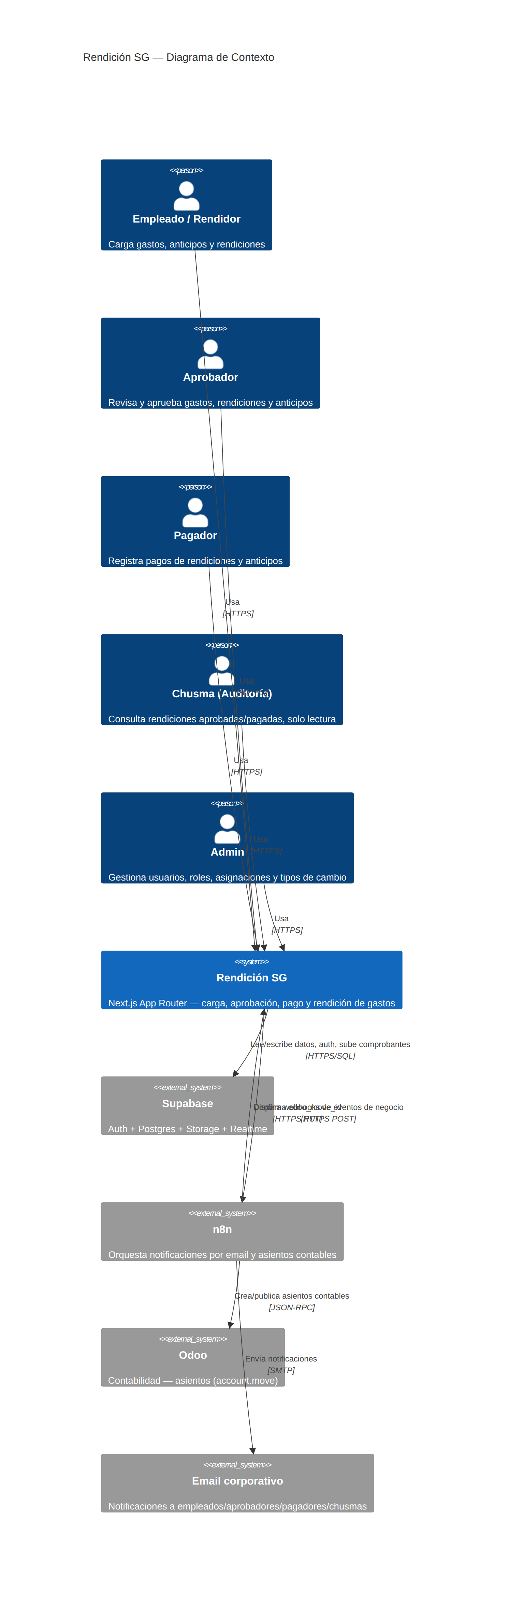
Diagrama

Diagrama C4 — Contenedores
Cómo se descompone la aplicación en piezas desplegables y cómo se comunican.
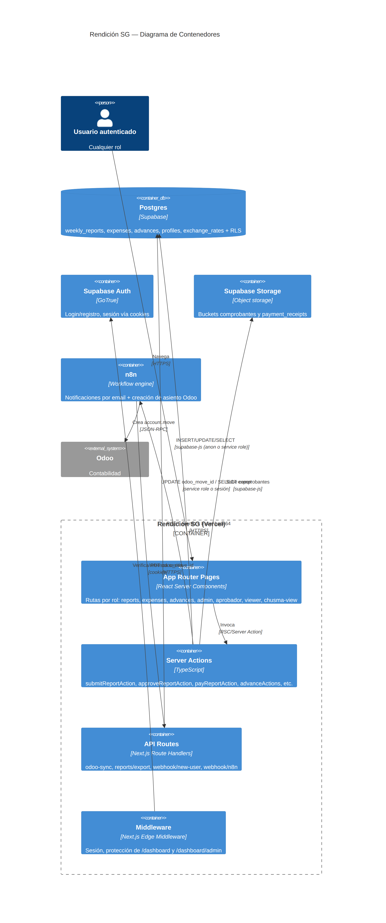
Diagrama

2. Stack y dependencias
Capa | Tecnología | Versión
Framework | Next.js (App Router) | 16.1.6
UI | React | 19.2.3
Lenguaje | TypeScript | ^5
Estilos | Tailwind CSS | ^4
Componentes accesibles | Radix UI (dialog, dropdown-menu, select) | —
Iconos | lucide-react | ^0.577
Backend-as-a-Service | Supabase (@supabase/supabase-js, @supabase/ssr) | ^2.98 / ^0.9
Fechas | date-fns | ^4
Notificaciones UI | react-hot-toast | ^2.6
Excel | xlsx (SheetJS) | ^0.18.5
Despliegue | Vercel | —
Automatización / orquestación | n8n (self-hosted, n8n.srv908725.hstgr.cloud) | —
Contabilidad | Odoo (vía JSON-RPC, orquestado desde n8n) | —
No hay un ORM: todas las queries usan el query builder de @supabase/supabase-js contra los tipos generados en src/types/database.ts.

3. Estructura de carpetas
src/
app/
(auth)/ login, register, forgot-password, reset-password
(dashboard)/ área autenticada (ver mapa de rutas abajo)
api/
reports/export/route.ts GET — descarga Excel de una rendición
reports/[id]/odoo-sync/route.ts PUT — n8n informa el odoo_move_id
webhook/new-user/route.ts POST — notifica alta de usuario a n8n
webhook/n8n/route.ts POST — callback OCR de ticket
actions/ Server Actions reusables: advanceActions.ts, payReportAction.ts
components/ UI por dominio: reports/, expenses/, advances/, admin/, chusma/, viewer/, layout/, realtime/
lib/
supabase/ client.ts, server.ts, middleware.ts (anon key en los tres)
n8n/ helpers de payload + envío de cada webhook
excel/, excelGenerator.ts generación de .xlsx
currency.ts conversión de monedas y settlement
auth/ getMyProfile.ts, emailDomain.ts
hooks/ useUser, useReports, useExpenses (client-side)
types/database.ts tipos generados de Supabase (fuente de verdad del esquema)
supabase/migrations/ migraciones SQL versionadas (RLS, columnas nuevas)
n8n/ snippets de workflows exportados (referencia, no el workflow completo)
Dentro de (dashboard) conviven páginas por rol bajo reports/, expenses/, advances/ (vista del propio empleado), aprobador/ (vista de supervisor), admin/ (gestión global), viewer/ (pagador/chusmas) y chusma-view/ (auditoría). Nota: existe un árbol duplicado bajo (dashboard)/dashboard/* que espeja las mismas rutas — ver §9 deuda técnica.

Diagrama de paquetes
Dependencias entre las carpetas principales del código fuente.
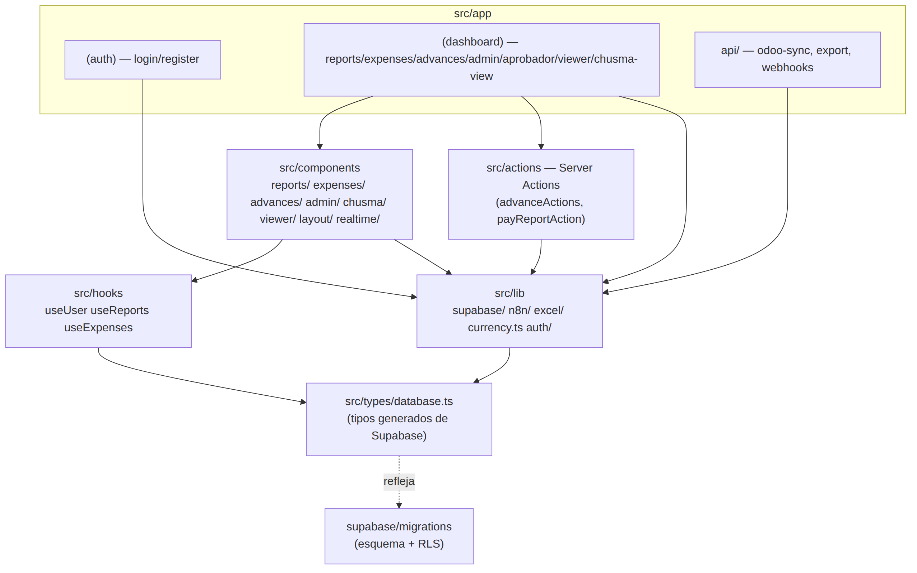
Diagrama

4. Modelo de dominio
Entidades centrales: profiles (usuarios + rol), weekly_reports (rendiciones), expenses (gastos, N:1 con una rendición), advances (anticipos, 1:1 opcional con la rendición que generan al pagarse), supervision_assignments (aprobador↔empleado), viewer_assignments (viewer custom↔empleado) y exchange_rates (tipos de cambio globales a USD). Ver el ERD completo y los diagramas de estado en docs/DATABASE.md.

5. Autenticación y autorización
- Login/registro: Supabase Auth (signInWithPassword / signUp), restringido a dominios @southgenetics.com y @pacificgenomics.cl (src/lib/auth/emailDomain.ts). Todo usuario nuevo nace con rol employee.
- Middleware (src/lib/supabase/middleware.ts): refresca la sesión, exige sesión para /dashboard/*, redirige a /dashboard si hay sesión y se visita /login//register, y restringe /dashboard/admin/* a role === "admin".
- Server Actions: cada acción sensible valida el rol explícitamente (assertRole/chequeos if (role !== ...)) antes de mutar datos.
- RLS en Postgres: segunda capa independiente de la aplicación — ver matriz de políticas en docs/DATABASE.md y docs/ROLES.md.
- Excepción notable: dos identidades (nalvez@southgenetics.com y un UUID fijo) se tratan como admin de forma hardcodeada en getMyProfile.ts, fuera de la tabla profiles. Ver riesgos en §9.
Detalle completo de permisos por rol en docs/ROLES.md.

Flujo de autenticación
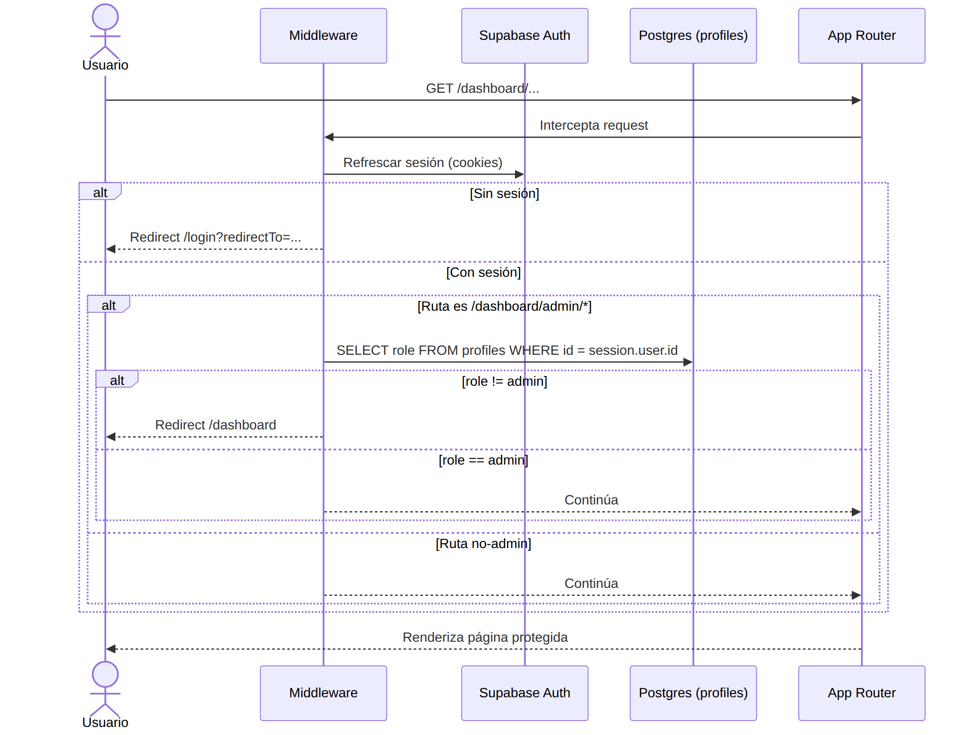
Diagrama

Diagrama de roles y permisos
Qué puede hacer cada rol en cada módulo (resumen — matriz completa en docs/ROLES.md).
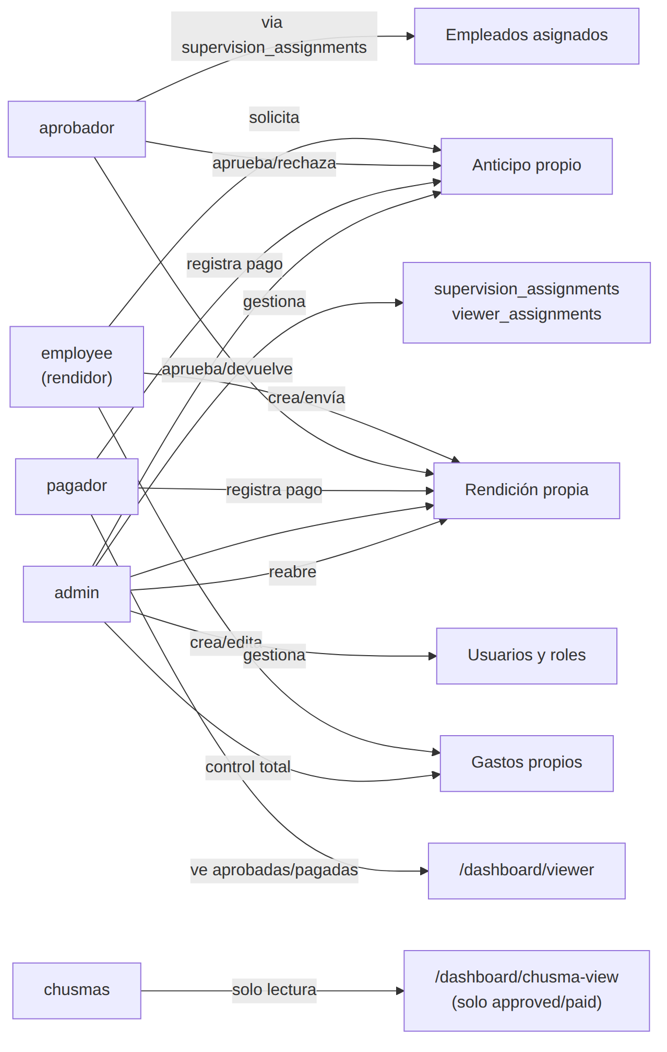
Diagrama

6. Flujos de negocio
Documentados con diagramas en docs/FLOWS.md:
- Creación de rendición y carga de gastos
- Envío a revisión → aprobación de gastos → cierre de rendición
- Aprobación de rendición → webhook n8n → emails + asiento Odoo (rama corporate_card vs employee_paid)
- Pago de rendición
- Reapertura de rendición (admin)
- Anticipos: solicitud → aprobación → pago → rendición automática → liquidación
- Exportación a Excel

7. Integraciones externas
- n8n — 14+ webhooks salientes (creación/corrección/aprobación/pago/devolución de rendición; submitted/approved/rejected/paid de anticipos; nuevo usuario; OCR de ticket) y 1 endpoint entrante (odoo-sync). Ver docs/INTEGRATIONS.md.
- Odoo — Solo accesible desde n8n (no hay credenciales de Odoo en este repo); el repo solo expone el endpoint que recibe el odoo_move_id resultante.
- Supabase Storage — Buckets comprobantes (tickets de gastos, imágenes/PDF) y payment_receipts (comprobantes de pago de rendiciones y anticipos).

8. Variables de entorno
Variable | Propósito
NEXT_PUBLIC_SUPABASE_URL | URL del proyecto Supabase
NEXT_PUBLIC_SUPABASE_ANON_KEY | Clave anónima (cliente browser/server, sujeta a RLS)
SUPABASE_SERVICE_ROLE_KEY | Clave de servicio — usada en odoo-sync y en deleteAdvanceAction para bypassear RLS
NEXT_PUBLIC_N8N_WEBHOOK_URL | Webhook OCR de ticket (“factura”)
NEXT_PUBLIC_N8N_NOTIFY_WEBHOOK_URL | Webhook genérico de notificaciones (revisión/cierre)
N8N_WEBHOOK_URL_NUEVA_RENDICION | Envío inicial de una rendición
N8N_WEBHOOK_URL_RENDICION_CORREGIDA | Reenvío tras needs_correction
N8N_WEBHOOK_URL_APROBAR_CIERRE / N8N_WEBHOOK_URL_RENDICION_APROBADA | Aprobación/cierre de rendición (la primera tiene prioridad)
N8N_WEBHOOK_URL_RENDICION_PAGADA | Pago de rendición
N8N_WEBHOOK_URL_RENDICION_DEVUELTA | Devolución a corrección
N8N_WEBHOOK_URL_ADVANCE_SUBMITTED / _APPROVED / _REJECTED / _PAID | Ciclo de vida de anticipos
N8N_WEBHOOK_URL_NUEVO_USUARIO | Alta de usuario
N8N_DEFAULT_CHUSMA_EMAIL | Fallback si no hay perfiles con rol chusmas

9. Despliegue
Cómo llega un cambio de código a producción y cómo se conectan los servicios en runtime.
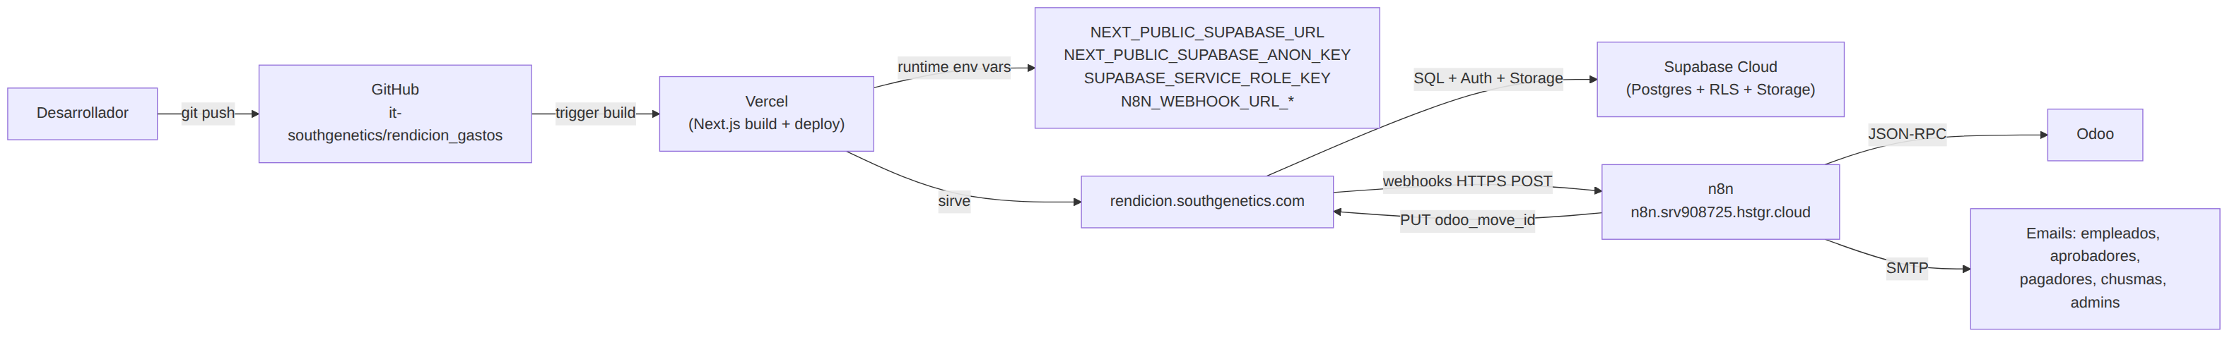
Diagrama

10. Puntos de extensión / deuda técnica conocida
- Rutas duplicadas: (dashboard)/dashboard/* espeja (dashboard)/* — parece una migración a medio terminar. [PENDIENTE: verificar] cuál es la canónica antes de tocar layout/navegación.
- Admin hardcodeado: getMyProfile.ts trata un email y un UUID fijos como admin sin pasar por profiles.role. Riesgo si esa cuenta cambia de owner o el UUID se reasigna.
- odoo_move_id no se limpia al reabrir: ReopenReportButton resetea status, closed_at y workflow_status, pero no odoo_move_id. Una rendición reabierta y re-aprobada puede generar un segundo asiento Odoo sin que el primero se anule — riesgo contable.
- Webhooks fire-and-forget: ninguna llamada a n8n tiene retry ni cola; un fallo de red se loguea en consola y el flujo de negocio continúa igual (el estado en DB ya cambió). Puede producir desincronización entre la app y las notificaciones/asiento contable.
- Routing por país/empresa a Odoo no vive en este repo: el campo profiles.country existe pero el mapeo país→company_id de Odoo se resuelve enteramente en n8n; no hay forma de auditarlo desde el código de la app.
- total_amount de weekly_reports no se persiste automáticamente: se recalcula en cada render desde expenses vía src/lib/currency.ts; cualquier nueva pantalla que necesite el total debe repetir ese cálculo en vez de leer el campo de DB.
- Roles legados en el enum (seller, supervisor, chusma singular): convivendo con los roles activos (employee, aprobador, pagador, chusmas, admin) por compatibilidad; nuevo código debe asumir los activos pero los checks de rol deben seguir aceptando los alias.

